新 书 推 荐

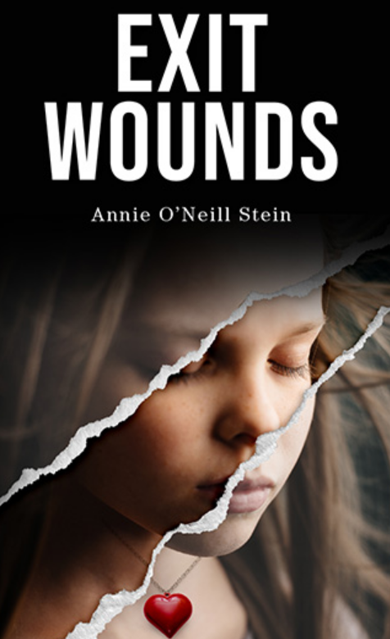
中文书名：《愈伤》
英文书名：Exit Wounds
作 者：Annie O'Neill Stein
出 版 社：The Permanent Press
代理公司：ANA/Susan Xia
页 数：202页
出版时间：2022年9月
代理地区：中国大陆、台湾
审读资料：电子稿
类 型：女性小说

内容简介：

劳拉出生的地方一边是贫困的爱尔兰人区，一边是富裕的帕克大道，她的童年动荡不安，受到酗酒成性的父亲的虐待，母亲的酒瘾也有增无减。作为三个女孩中的老二，她担任起了保护母亲的角色，当劳拉十三岁时，母亲去世了，留给她的是心碎和漂泊无依。

由于不安，焦虑和恐惧，她尝试毒品和不同的男人发生关系。她热爱绘画，并展现出了一些才华。但似乎没有任何东西可以减轻她的空虚和失落感。最终，她嫁给了一个体贴的男人，并有了一个可爱的女儿。但只有在生命临终前，经历了一件不同寻常和意想不到的事情后，她内心才最终得到安宁，放下了那种从未真正与母亲道别的感觉，并感激地意识到，尽管我们努力追求爱与接受，但有时生活中最美好的经历是以意想不到的方式出现的。

作者简介：

安妮·奥尼尔·斯坦（Annie O’Neill Stein）是土生土长的纽约人，为了演艺生涯在80年代初搬到了洛杉矶。在出演了众多电视剧中的小人物后，从《迈阿密风云》到《查理的天使》， 她决定追随她真正的梦想-写作。加入塞瓦尼作家大会和跟随爱丽丝·麦克德莫特学习，为她的第一部小说《愈伤》播下了种子。安妮曾为 《More》，《洛杉矶时报杂志》，《Distinction》，《Folks》等杂志撰稿，多年来是《华芬顿邮报》的撰稿人。她最自豪的事情之一是为寄养青少年创办创意写作班，他们编辑和出版了《灰烬中的美》，汇集了由寄养青少年撰写的短篇故事和诗歌。

谢谢您的阅读！
请将反馈信息发至：夏蕊（Susan Xia）
安德鲁·纳伯格联合国际有限公司北京代表处
北京市海淀区中关村大街甲59号中国人民大学文化大厦1705室
邮编：100872
电话：010-82504406
传真：010-82504200
Email：susan@nurnberg.com.cn
网址：http://www.nurnberg.com.cn
微博：http://weibo.com/nurnberg
豆瓣小站：http://site.douban.com/110577/
微信订阅号：安德鲁书讯

